## 第2讲　外力与地表形态的变化

## 训练28　外力与地表形态的变化

(2023·江苏南京模拟)太行山南缘王莽岭国家地质公园某河谷(下图)上宽下窄，上部有多个阶地(平坦面)和阶坡(阶地之间的山坡)相间分布，下部是纵深的大峡谷。据此完成1～2题。

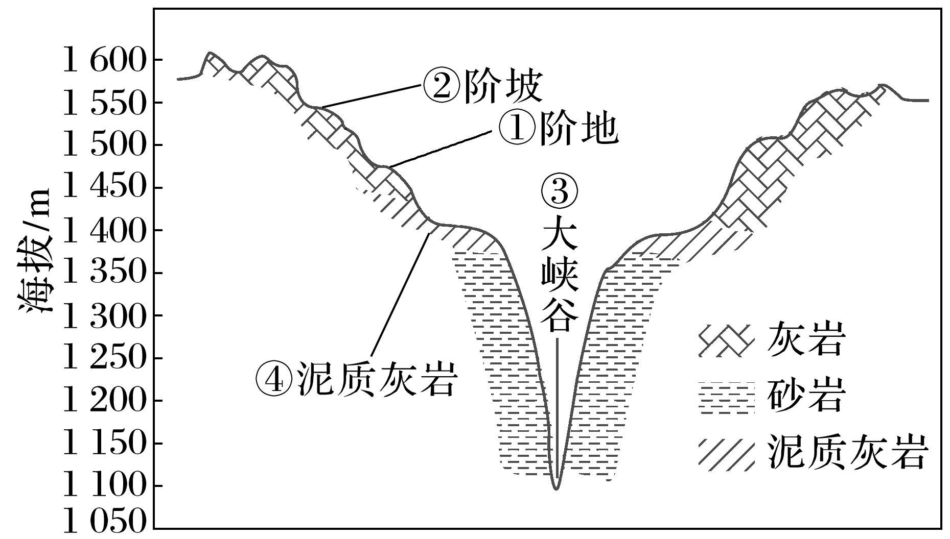

1．关于该河谷地貌形成的地质作用的叙述，正确的是(　　)

A．该地区地壳曾间歇性抬升

B．流水侵蚀形成阶地

C．地壳断裂下陷形成大峡谷

D．流水沉积形成阶坡

2．图中序号所示地理事象形成的先后顺序是(　　)

A．④③②① B．④②①③

C．①②④③ D．④①②③

海底勘探表明，非洲西北部冈比亚河和热巴河入海口的大陆架上分布有较大规模的古三角洲。随着地理环境变迁，这些古三角洲上逐渐发育出多条河道，同时大量泥沙被输送至大陆坡沉积形成一系列扇形沉积体，之后海平面发生变动导致这些扇形沉积体成为深水扇(下图)。据此完成3～5题。

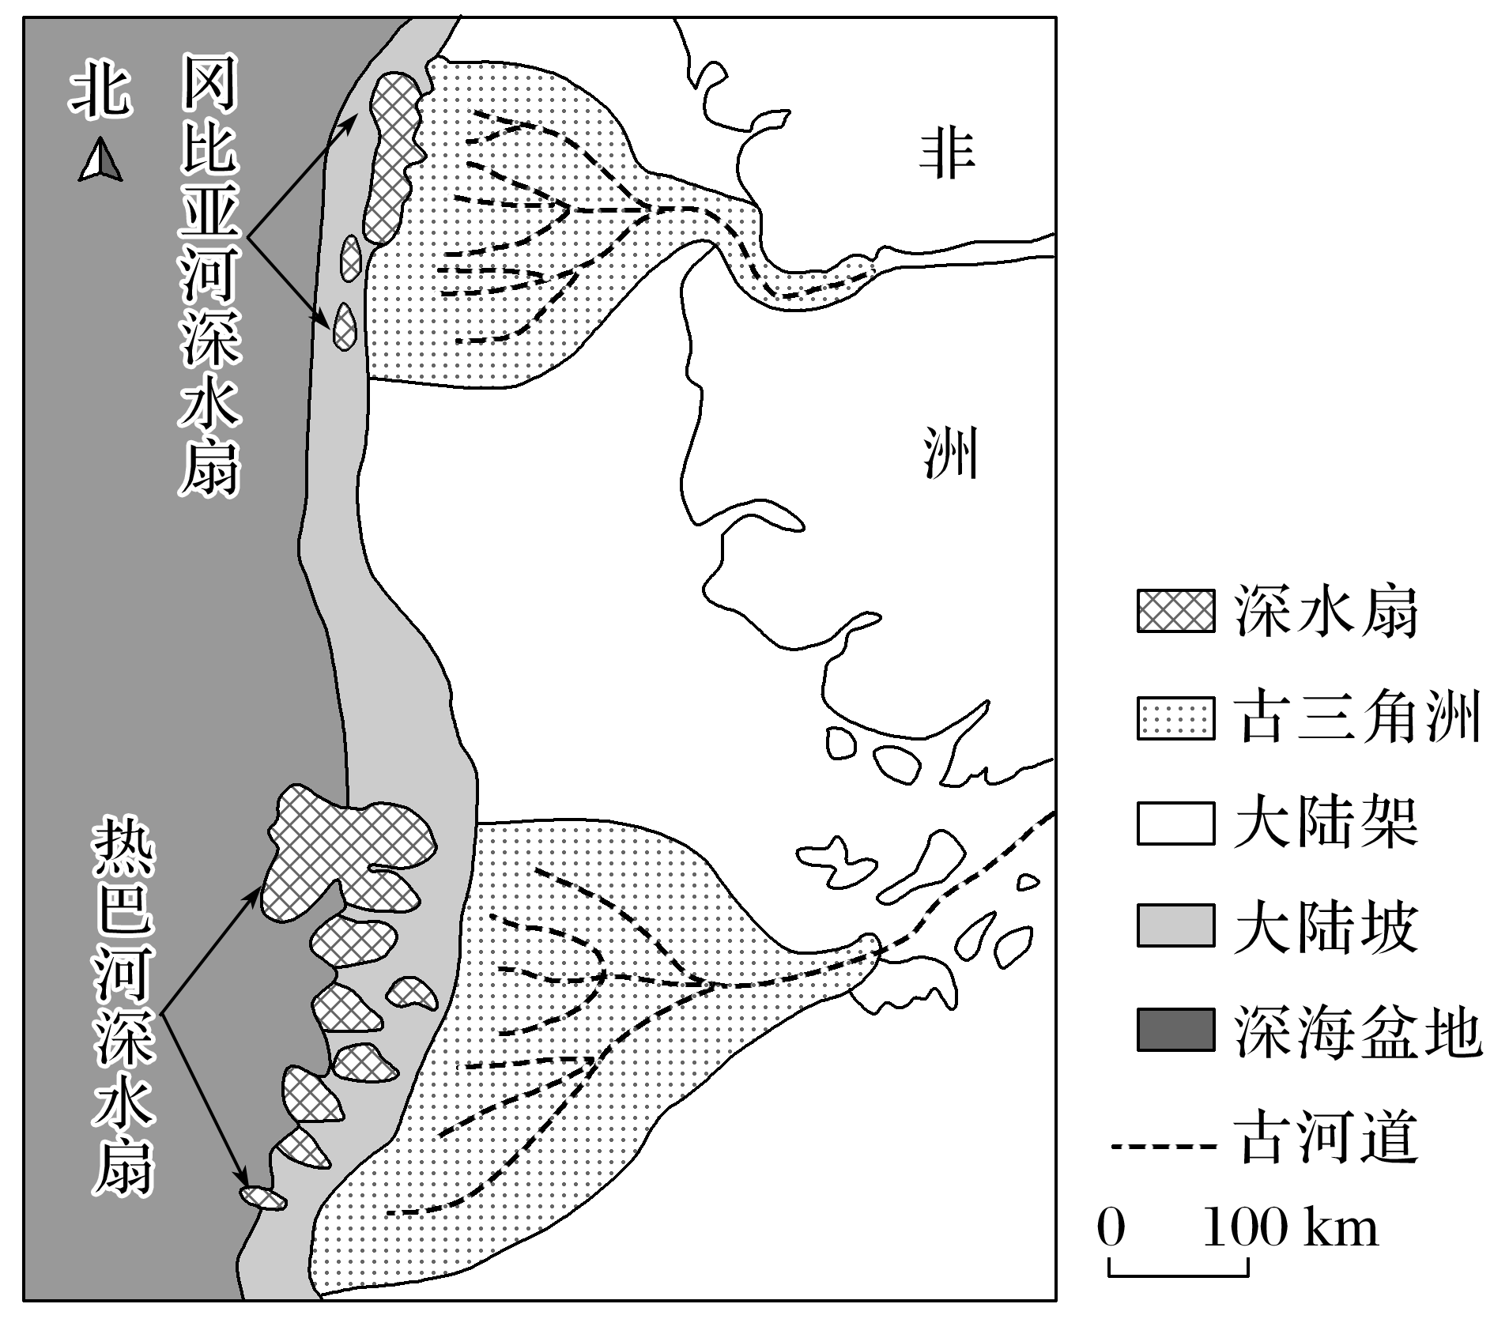

3．图示区域的古三角洲与深水扇(　　)

A．形成的外力作用相似

B．构成的泥沙粒径相同

C．形成发育的时间同步

D．所处的海水深度一致

4．推测古三角洲上多条古河道发育期间，图示区域(　　)

A．三角洲顶部沉积加速

B．海底地形发生剧烈变动

C．海平面高度相对下降

D．河流输送的沉积物增多

5．不考虑海水的作用，影响图示区域单个深水扇规模的主要因素包括(　　)

①大陆坡的坡度　②古河道的数量和形状　③大陆坡的宽度　④古河流输送的物源量

A．③④ B．②④ C．①③ D．①②

(2024·江苏盐城模拟)盐类物质被风或雾从海水、盐湖或含盐表土中带到空气中，最后降落在岩石表面，被雨、露等溶解带进岩石孔隙或微裂隙中，最终在蒸发强烈的岩石表面附近因过饱和而结晶，晶体生长撑破孔隙周围的表面颗粒而形成形态各异的蜂窝石构造，被称为“盐风化穴”。图甲为“盐风化形成原理图”，图乙为“青岛灵山岛海边白垩纪砂岩的蜂窝石构造图”。据此完成6～8题。

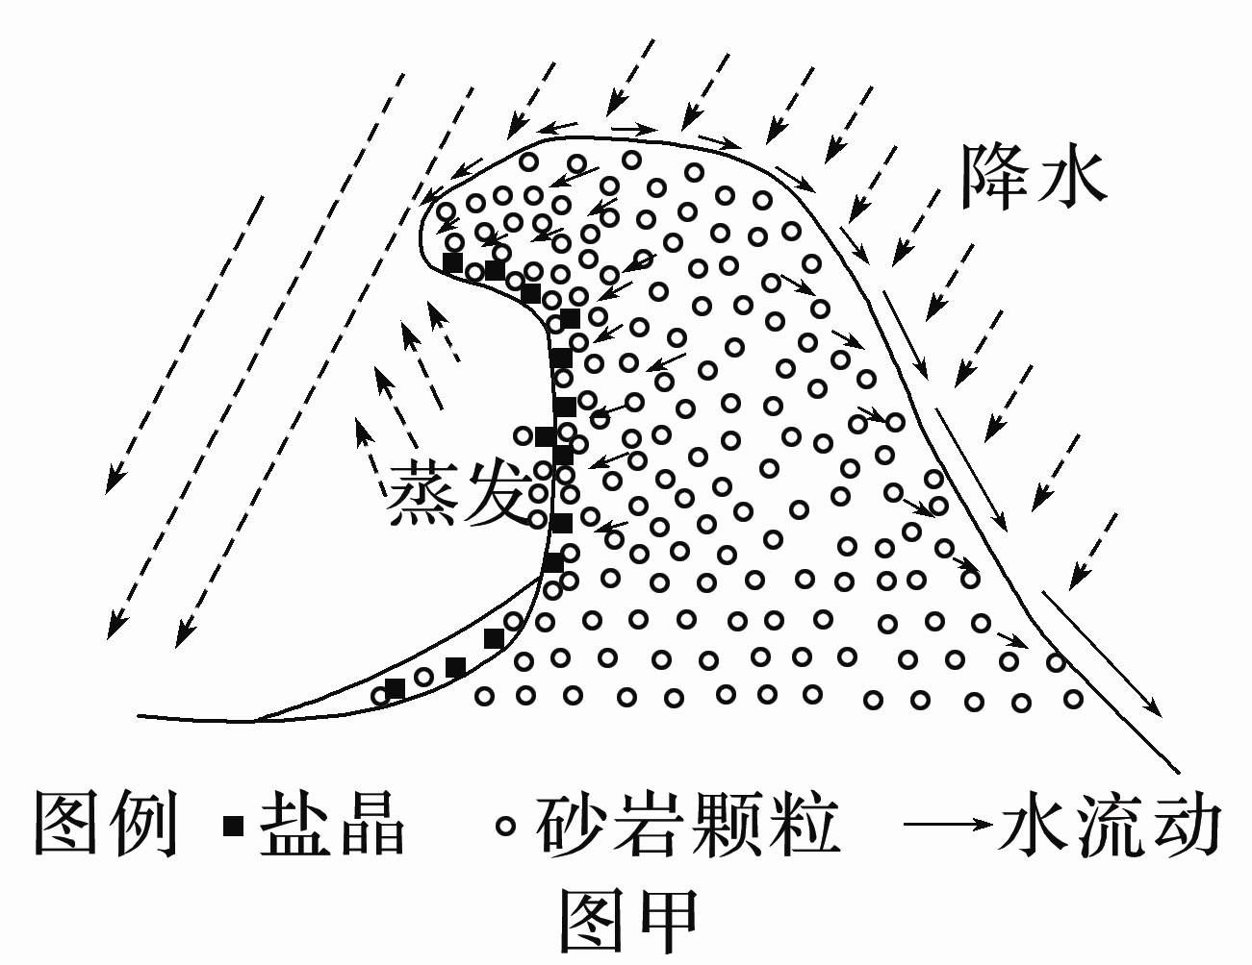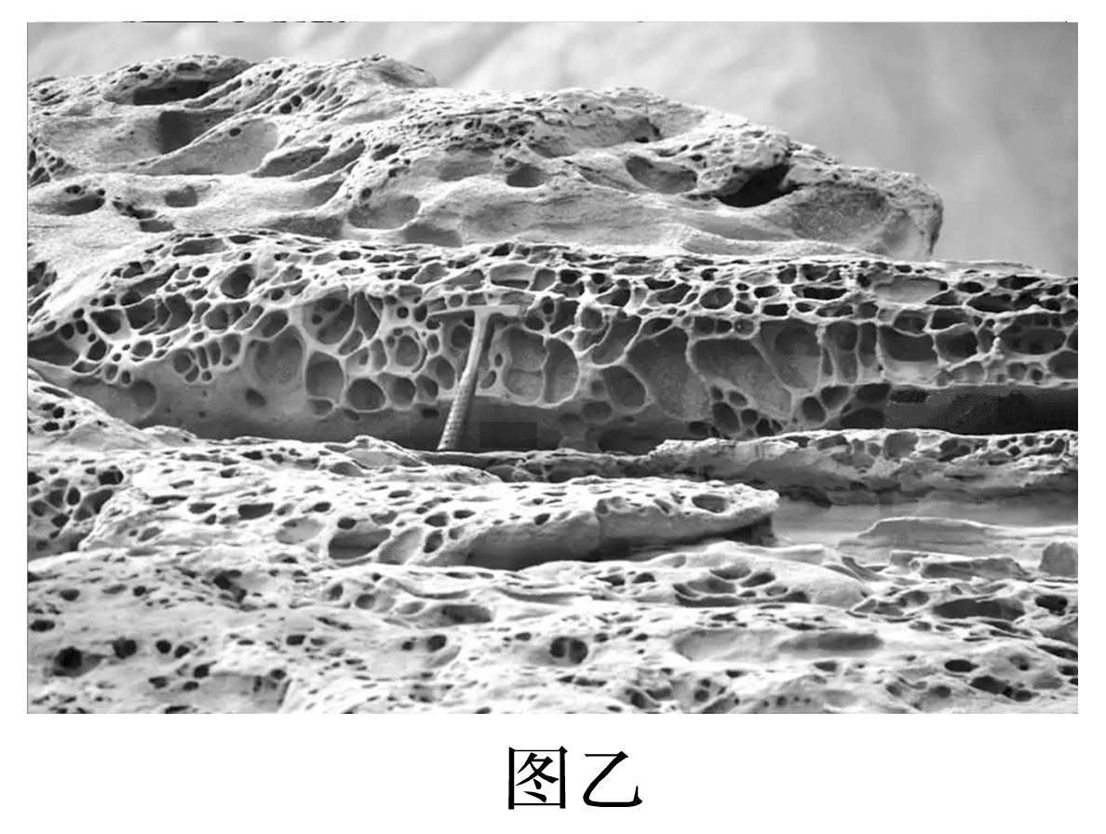

6．下列有关盐风化作用的说法，叙述正确的是(　　)

A．属于物理风化 B．属于化学风化

C．属于流水作用 D．属于风力作用

7．图乙中的盐风化穴在西北侧发育程度比东南侧强的原因是(　　)

①两侧岩石性质差异大　②两侧气温差异大　③西北侧为背风坡一侧，蒸发强　④东南侧为迎风坡一侧，雨水淋盐作用强

A．①② B．②③ C．①③ D．③④

8．我国西北内陆地区多处出现盐风化穴地貌的物质来源最可能是(　　)

A．东部海域 B．盐碱地表

C．内流河湖 D．冰川融水

壶穴是在流水作用下形成的一种微观地貌，常形成于落差较大的急滩上，为形似壶形、内壁较光滑的基岩凹坑。某河谷崖壁上与洞穴内均分布有多处壶穴，崖壁上不同高度的壶穴内壁光滑度差异大，洞穴内的差异却很小。下图为“某河谷地质剖面及壶穴分布示意图”。据此完成9～11题。

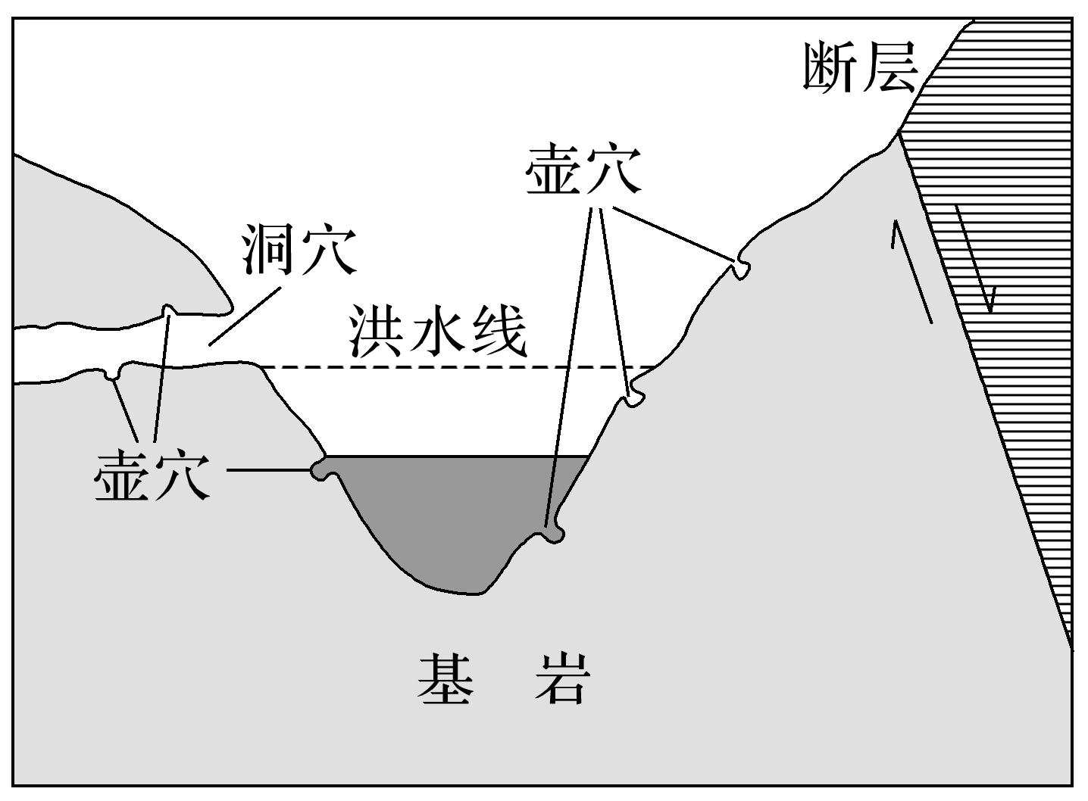

9．壶穴内壁较为光滑是因为长期受到(　　)

A．流水溶蚀 B．风化剥蚀

C．风力吹蚀 D．水砂磨蚀

10．崖壁低处壶穴内壁整体比高处的光滑，据此推测该河谷曾经历(　　)

A．河床下切 B．断裂下陷

C．崖壁崩塌 D．河流改道

11．洞穴内的壶穴内壁光滑度差异小，主要原因是洞穴内大气(　　)

A．密度、温度稳定 B．湿度、气压稳定

C．温度、湿度稳定 D．气压、密度稳定

12．阅读材料，完成下列问题。(10分)

化学风化是地表岩石和水、二氧化碳等发生反应导致的化学分解，它是风化作用的常见类型，其过程会消耗二氧化碳，一般在湿热地区较为明显。不同地质历史时期，陆地分布状况不同，岩石化学风化强度差异明显，导致全球气候变化。有学者认为，11亿年前全球陆地分布集中，8.5亿年前全球陆地分布发生分裂、岩石化学风化作用增强导致全球气候变冷，两极冰川向赤道扩展形成“雪球”。2.8亿年前陆地的闭合导致海峡关闭，引起洋流流向变化，随之全球变冷，南极冰川面积扩大。图甲、乙、丙、丁分别示意不同地质历史时期全球大陆分布。

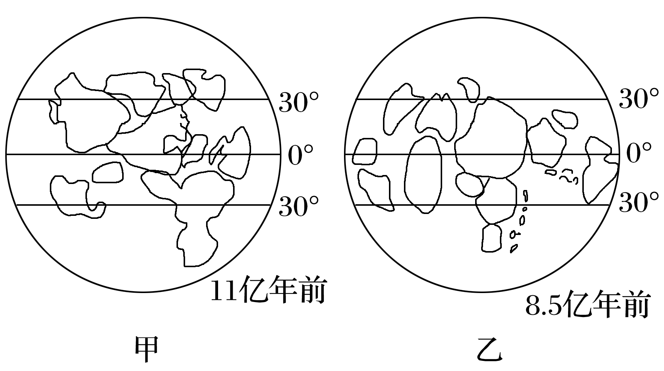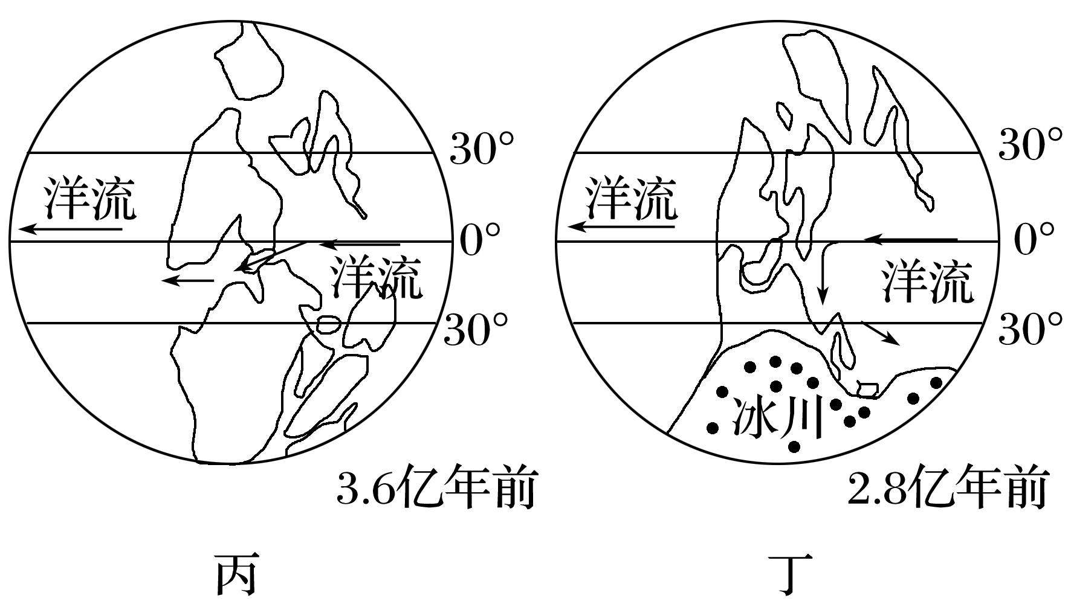

(1)与甲时期相比，指出乙时期陆地分布的突出特征。(2分)

(2)分析乙时期全球陆地岩石化学风化增强的原因。(4分)

(3)试从岩石化学风化的强度变化角度，推测乙时期大陆分裂后“雪球”地球形成过程。(4分)